Министерство образования и молодёжной политики

Свердловской области

ГАПОУ СО «Екатеринбургский колледж транспортного строительства»

Специальность: 09.02.07 Информационные системы и программирование

Лабораторная работа №6

По дисциплине «МДК.02.01 Технология разработки программного обеспечения»

На тему «Введение в XAML и WPF»

|  |  |
| --- | --- |
| Студентка группы ПР-31 | Туканова Е.А |
| Проверил: | Гариев Д.О. |
| Дата: | ____________ |
| Оценка: | ____________ |

Выполнила

2022

**ОГЛАВЛЕНИЕ**

ЦЕЛЬ РАБОТЫ 3

ВЫПОЛНЕНИЕ ЗАДАНИЙ 4

ЗАКЛЮЧЕНИЕ 7

# Цель работы

Знакомство с WPF и XAML. Правильно выполнить лабораторную работу. Получить базовые навыки работы с WPF и XAML.

# Выполнение заданий

1. 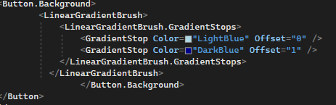 Для элемента Button было задано простое значение атрибута Background. Задаем градиентную заливку с использованием двух цветов: LightBlue и DarkBlue. В атрибуте Offset указывается относительное значение от 0 до 1, соответствующее положению цвета на отрезке от начальной точки до конечной (Рисунок 1 - пример кода ), (Рисунок 2- создание заливки).

Рисунок - пример кода

Рисунок - создание заливки

1. Для элемента Windows определите линейную градиентную заливку фона. Необходимо указать четыре промежуточные точки со смещениями 0, 0.2, 0.8 и 1. Для задания вертикальной заливки необходимо определить атрибуты StartPoint и EndPoint для элемента LinearGradientBrush. Значения этих атрибутов указываются в формате “X,Y”, где X – относительное значение (от 0 до 1) абсциссы точки, Y – относительное значение (от 0 до 1) ординаты точки. Начало координат находится в левом верхнем углу окна. По умолчанию значения атрибутов StartPoint и EndPoint следующие: 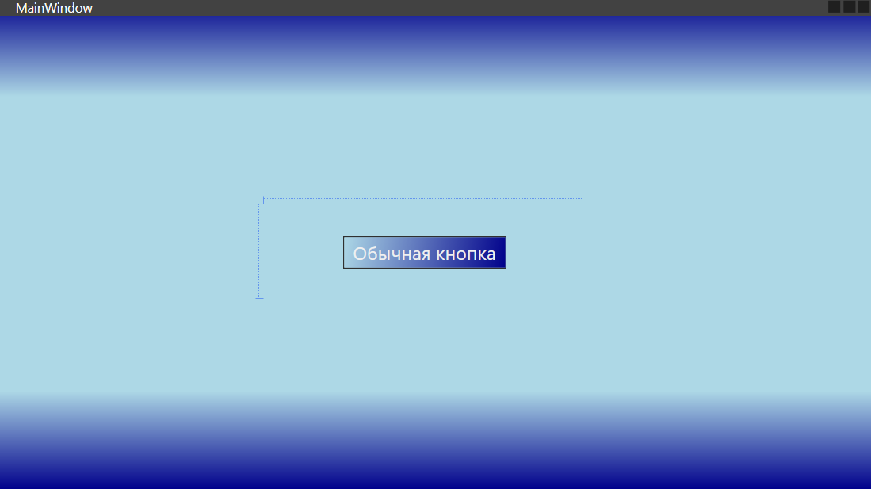StartPoint=”0,0” EndPoint=”1,1”(Рисунок 3- создание градиента), 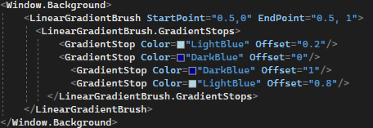

Рисунок - создание градиента

Рисунок - пример кода создания градиента

1. Пример кода готового элемента для Windows (Рисунок 5 - пример готового кода). 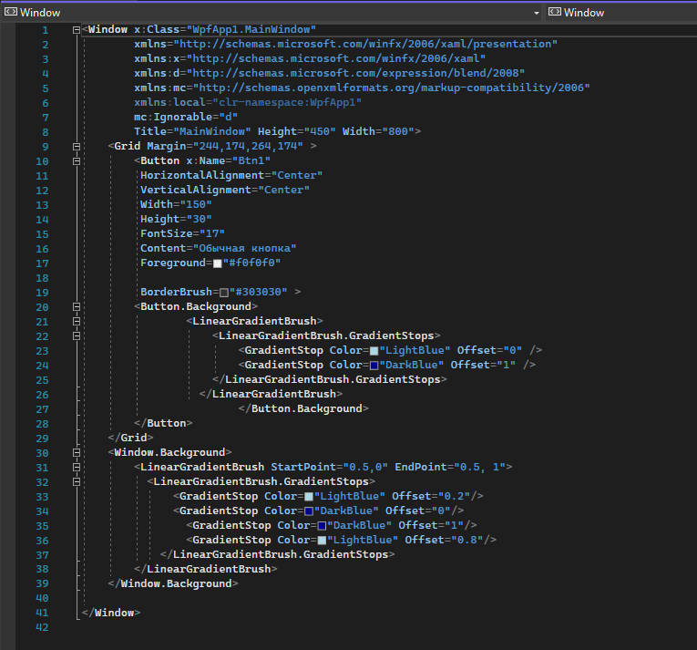

Рисунок - пример готового кода

# Заключение

В процессе выполнения работы с элементами Windows я получила базовые навыки работы с WPF и XAML. Среда разработки предоставляет возможность графического и дескрипторного способов разработки пользовательского интерфейса, которые являются равнозначными. Дескрипторный файл MainWindow.xaml и кодовый файл MainWindow.xaml.cs дополняют друг друга при описании одного и того же содержимого - класса MainWindow в пространстве имен WpfApplication1.